Progetto

Di

Basi Di Dati

**A.A. 2018/2019**

**Autori:**

**Perin Luigi**

**Kandoul Abdelwahad**

CittadinanzAttiva

Abstract:

Il progetto consiste nella realizzazione di una base di dati per CittadinanzAttiva, una piattaforma web per rendere più partecipi e coinvolti i cittadini alla vita del comune per renderlo un posto migliore.

La piattaforma raccoglie e gestisce le segnalazioni o i suggerimenti dei cittadini in modo da semplificare la gestione, da parte delle amministrazioni locali, del comune.

Descrizione Dei Requisiti:

Lo scopo è realizzare una base di dati per gestire le segnalazioni o i suggerimenti che arrivano dagli utenti del comune.

Le parti fondamentali della base di dati sono:

* Gli utenti che possono essere amministratori (coloro che prendono in carico e gestiscono le segnalazioni) oppure base (i cittadini, che hanno la possibilità di creare segnalazioni o di far aumentare il rating di una segnalazione per accrescerne la priorità).
* Le segnalazioni che possono essere di disfunzione (quando si rileva un malfunzionamento o una rottura di qualcosa), di suggerimento (per fare proposte o migliorie) o di reclamo (in caso un cittadino non fosse contento di uno dei servizi offerti dal comune)

Gli utenti amministratore sono sostanzialmente i dipendenti del comune, essi fanno parte di reparti diversi (un utente può far parte di più reparti) perciò ad ogni reparto competono segnalazioni diverse, ogni reparto ha la facoltà di contattare un soggetto competente per la soluzione del problema posto nella segnalazione.

Entrambi i tipi di utente saranno provvisti di credenziali per l’accesso alla piattaforma e agli utenti base sarà richiesto di inserire un indirizzo di residenza.

Anche le segnalazioni hanno la possibilità di includere un indirizzo e in base al tipo vengono gestite da uno specifico reparto che si occupa di mobilitare un soggetto competente a risolvere il problema.

Analisi Dei Requisiti:

|  |  |  |
| --- | --- | --- |
| Frasi relative alle segnalazioni | Le segnalazioni possono essere di disfunzione (quando si rileva un malfunzionamento o una rottura di qualcosa). | |
| Le segnalazioni possono essere di suggerimento (per fare proposte o migliorie). | |
| Le segnalazioni possono essere di reclamo (in caso un cittadino non fosse contento di uno dei servizi offerti dal comune). | |
| Le segnalazioni hanno la possibilità di includere un indirizzo. | |
| Le segnalazioni hanno un tipo. | |
| Le segnalazioni vengono gestite da un ufficio competente. | |
| Le segnalazioni hanno un rating. | |
| Attributi relativi a Segnalazione | disfunzione | * Numero * Oggetto * Descrizione * Data * Rating * Stato * Tipo |
| suggerimento |
| reclamo |

|  |  |  |  |
| --- | --- | --- | --- |
| Frasi relative agli utenti | Gli utenti possono essere amministratori (coloro che prendono in carico e gestiscono le segnalazioni). | | |
| Gli utenti amministratore sono sostanzialmente i dipendenti del comune, essi fanno parte di reparti diversi (un utente può far parte di più reparti). | | |
| Gli utenti possono essere base (i cittadini, che hanno la possibilità di creare segnalazioni o di far aumentare il rating di una segnalazione per accrescerne la priorità). | | |
| Agli utenti base sarà richiesto di inserire un indirizzo di residenza. | | |
| Entrambi i tipi di utente saranno provvisti di credenziali per l’accesso alla piattaforma | | |
| Attributi relativi a Utente | Amministratore | * Tel.Int | * ID * Nome * Cognome * Email * Username * Password |
| Base | * N°Cell * Data Nascita * C.F. |

|  |  |
| --- | --- |
| Frasi relative al reparto | Gli utenti amministratore fanno parte di reparti diversi. |
| Un utente può far parte di più reparti. |
| Ad ogni reparto competono segnalazioni diverse. |
| Ogni reparto ha la facoltà di contattare un soggetto competente per la soluzione del problema posto nella segnalazione. |
| Attributi relativi a Reparto | * ID reparto * Nome * Incarico |

|  |  |
| --- | --- |
| Frasi relative all’indirizzo | Agli utenti base sarà richiesto di inserire un indirizzo di residenza. |
| Le segnalazioni hanno la possibilità di includere un indirizzo. |
| Attributi relativi a Indirizzo | * Civico * Via * Comune * Cap * Provincia * Regione |

|  |  |
| --- | --- |
| Frasi relative al soggetto competente | Uno specifico reparto si occupa di mobilitare un soggetto competente a risolvere il problema. |
| Attributi relativi a Soggetto Competente | * Nome e Cognome Referente * Ditta * P. IVA * Telefono * Email * Servizi Offerti * Note |

Entità:

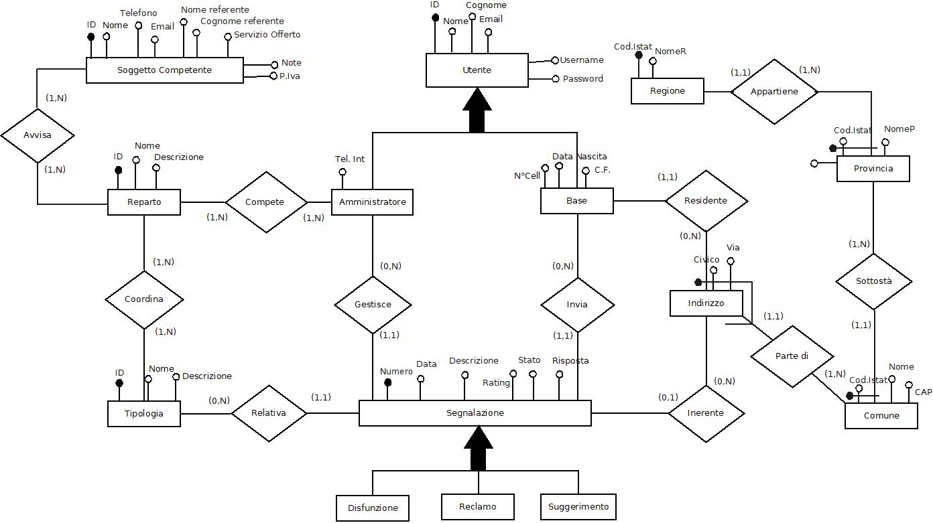

| Entità | Attributi | Tipo Attributo |
| --- | --- | --- |
| Utente | ID | Int (auto) |
| Nome | String (50) |
| Cognome | String (50) |
| Email | String (50) |
| Username | String (15) |
| Pasword | String (20) |
| Utente_Base | Numero Cell. | Int (15) |
| Data Di Nascita | Date |
| C.F. | String (16) |
| Utente_ Amministratore | Telefono Interno | Int (15) |
| Segnalazione | Numero | Int (auto) |
| Data | Date |
| Descrizione | String (600) |
| Rating | Int |
| Stato | String |
| Risposta | String (600) |
| Segnalazione_Disfunzione |  |  |
| Segnalazione_Reclamo |  |  |
| Segnalazione_Suggerimento |  |  |
| Tipologia | ID | String (10) |
|  | Nome | String (15) |
|  | Descrizione | String (200) |
|  |  |  |
|  |  |  |
|  |  |  |
|  |  |  |
|  |  |  |
|  |  |  |
|  |  |  |

Relazioni:

1. **Reparto – Amministratore: Competenza**
   * Ad ogni reparto competono uno o più amministratori
   * Ad ogni amministratore competono uno o più reparti
2. **Reparto – Tipo di segnalazione: Coordinazione**
   * Ogni reparto coordina una o più tipologie di segnalazioni
   * Ogni tipologia di segnalazione viene coordinata da uno o più reparti
3. **Amministratore – Segnalazione: Gestione**
   * Ogni amministratore può gestire nessuna o più segnalazioni
   * Ogni segnalazione può essere gestita da un solo amministratore
4. **Segnalazione – Tipo di segnalazione: Relatività**
   * Ogni segnalazione è in relazione ad una sola tipologia
   * Ogni tipologia può essere relativa a nessuna o più segnalazioni
5. **Reparto – Soggetto competente: Avviso**
   * Ogni reparto può avvisare uno o più soggetti competenti
   * Ogni soggetto competente può essere avvisato da uno o più reparti
6. **Utente base – Segnalazione: Invio**
   * Ogni utente base ha la facoltà di non inviare segnalazioni
   * Una segnalazione può essere inviata da un solo utente base